Máy bay không người lái tấn công tàu ở gần Kênh đào Suez làm dấy lên mối đe dọa an ninh mới trong cuộc xung đột đang lan rộng
Reuters
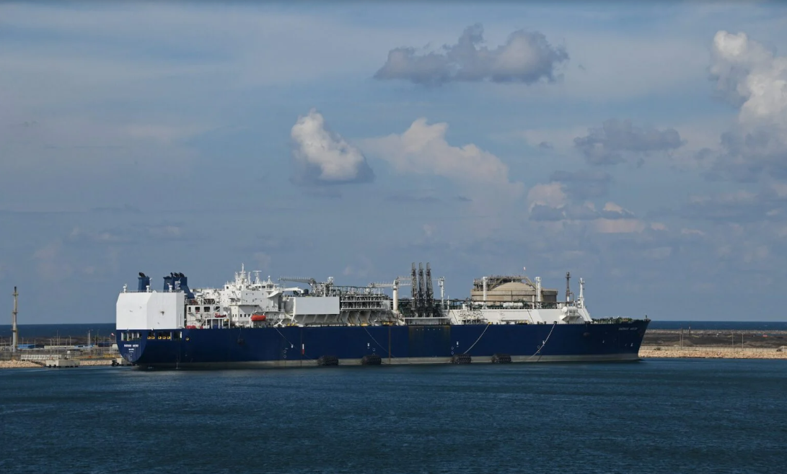
DUBAI, ngày 30/7 (Reuters) – Một vụ tấn công bằng máy bay không người lái nhằm vào các tàu chở khí tại cảng Đamietta trên bờ Địa Trung Hải của Ai Cập đã báo hiệu khả năng xuất hiện một mặt trận mới trong cuộc xung đột giữa Mỹ và Iran, làm gia tăng rủi ro đối với hoạt động hàng hải qua Kênh đào Suez – tuyến đường xuất khẩu còn lại được xem là an toàn đối với dầu mỏ của Saudi Arabia.
Chính phủ Ai Cập cho biết cuộc điều tra ban đầu xác định một máy bay không người lái chưa rõ nguồn gốc đã gây ra vụ hỏa hoạn hôm thứ Tư, 29/7 trên hai tàu đang neo tại cảng Damietta, nằm gần Kênh đào Suez – tuyến đường thủy nối Địa Trung Hải với Biển Đỏ.
Hiện chưa có tổ chức nào đứng ra nhận trách nhiệm về vụ tấn công này. Nội các Ai Cập cho biết các cơ quan chức năng đang triển khai các biện pháp nhằm bảo vệ an ninh quốc gia.
Các nguồn tin trong ngành vận tải biển am hiểu vụ việc cho biết chiếc UAV đã đánh trúng tàu lưu trữ khí hóa lỏng Energos Winter thuộc sở hữu của một công ty Mỹ, gây ra hỏa hoạn rồi lan sang một tàu khác đang neo gần đó.
Trong đêm, quân đội Mỹ tuyên bố đã tiến hành các cuộc không kích nhằm vào các sở chỉ huy quân sự và cơ sở máy bay không người lái của Lực lượng Vệ binh Cách mạng Hồi giáo Iran (IRGC) sau khi Tehran phóng tên lửa vào các lực lượng Mỹ trong khu vực.
Truyền thông nhà nước Iran, dẫn lời IRGC, cho biết ba dân thường đã thiệt mạng và hai trẻ em bị thương trong các cuộc không kích của Mỹ vào đảo Qeshm, trong khi ba thành viên IRGC cũng thiệt mạng tại tỉnh Zanjan.
Thống đốc tỉnh Khuzestan, được truyền thông nhà nước Iran dẫn lời, cho biết hai khu ký túc xá sinh viên tại thành phố Ahvaz ở tây nam nước này đã bị hư hại trong các cuộc tấn công qua đêm.
IRGC tuyên bố đã tiến hành tấn công căn cứ Azraq do Mỹ vận hành tại Jordan nhằm đáp trả các cuộc không kích của Mỹ. “Với sự phù hộ của Thượng đế, kẻ xâm lược sẽ phải trả giá ngay trong hôm nay,” IRGC tuyên bố trong một thông cáo được truyền thông nhà nước đăng tải.
Bộ Quốc phòng Mỹ chưa đưa ra bình luận ngay lập tức về mức độ thiệt hại tại căn cứ Azraq. Các căn cứ quân sự của Mỹ tại Jordan gần đây đã trở thành mục tiêu chính của Iran. Trước đó trong ngày thứ Năm, quân đội Jordan cho biết đã đánh chặn thành công năm tên lửa của Iran.
Một cuộc tấn công khác của Iran cũng đã đánh trúng một tòa nhà thuộc sở hữu của một công ty Trung Quốc tại miền bắc Kuwait, khiến một công nhân thiệt mạng và gây thiệt hại đáng kể, theo Bộ Quốc phòng Kuwait.
Saudi Arabia lần đầu tham gia các cuộc không kích cùng Mỹ
Lần đầu tiên kể từ khi cuộc chiến kéo dài năm tháng bùng phát, Saudi Arabia hôm thứ Tư đã công khai tham gia các cuộc không kích cùng lực lượng Mỹ, nhắm vào các nhóm vũ trang thân Iran tại miền đông Iraq nhằm đáp trả các cuộc tấn công bằng UAV xuất phát từ Iraq nhằm vào các cơ sở dầu mỏ của Saudi Arabia.
Sau các cuộc không kích phối hợp, Bộ trưởng Quốc phòng Saudi Arabia đã gặp Phó Tổng thống Mỹ JD Vance tại Washington hôm thứ Tư để hối thúc chính quyền Tổng thống Donald Trump không tiếp tục leo thang xung đột, theo hai nguồn tin của Reuters.
Cuộc chiến bắt đầu vào tháng Hai khi Mỹ và Israel phát động chiến dịch không kích Iran. Tổng thống Donald Trump khi đó tuyên bố chiến dịch chỉ kéo dài vài tuần. Tuy nhiên, thỏa thuận ngừng bắn tạm thời đạt được vào tháng Sáu đã sụp đổ khi giao tranh bùng phát trở lại quanh Eo biển Hormuz – tuyến hàng hải chiến lược mà Iran tuyên bố hiện đang kiểm soát.
Các cuộc tấn công mới nhất tại Iraq và Ai Cập làm gia tăng nguy cơ nhiều quốc gia Trung Đông bị cuốn vào cuộc xung đột sau khi lực lượng Houthi tại Yemen tuần trước tuyên bố phong tỏa hàng hải đối với Saudi Arabia, đồng thời đe dọa tuyến vận chuyển thay thế qua Biển Đỏ dành cho dầu mỏ xuất khẩu sang châu Á.
Các cuộc tấn công của Houthi nhằm vào tàu thuyền cũng khiến thị trường bảo hiểm hàng hải London mở rộng phạm vi "vùng rủi ro cao" tại Biển Đỏ, bao gồm thêm nhiều khu vực ven biển gần các cảng của Saudi Arabia.
Tổng thống Trump tuyên bố Mỹ sẽ đáp trả mạnh mẽ Iran vì đã phóng tên lửa vào lực lượng Mỹ, nhưng đồng thời Washington vẫn tiếp tục tìm kiếm một thỏa thuận hòa bình nhằm chấm dứt cuộc xung đột vốn đã gây biến động mạnh cho thị trường năng lượng và tài chính toàn cầu.
Giá dầu đã tăng hơn 8% trong ngày thứ Tư, 29/7 trước khi giảm khoảng 1% vào thứ Năm trong bối cảnh giao dịch biến động, với giá dầu Brent chuẩn quốc tế dao động ngay dưới ngưỡng 90 USD/thùng.
Iran tiếp tục kiểm soát tuyến hàng hải chiến lược
Ngày 29/7 Iran cho biết họ đã tấn công 3 tàu chở dầu đang tìm cách đi qua Eo biển Hormuz theo một tuyến đường mà Tehran cho là không được phép. Tuy nhiên, một tàu chở khí tự nhiên hóa lỏng (LNG) do QatarEnergy kiểm soát đã rời khỏi eo biển trong đêm. Đây là chiếc tàu LNG đầu tiên được hệ thống theo dõi hành trình tàu biển ghi nhận rời Hormuz kể từ ngày 11/7. Hãng thông tấn bán chính thức Fars của Iran cho biết Tehran đã cho phép con tàu này đi qua.
Theo các nguồn tin của Reuters, Oman đã trình lên Iran một kế hoạch được các quốc gia vùng Vịnh ủng hộ nhằm quản lý hoạt động qua lại tại Eo biển Hormuz, trong đó có đề xuất thu phí tự nguyện đối với các tàu sử dụng tuyến đường này.
Tehran đã bác bỏ đề xuất của Oman hôm thứ Tư. Tuy nhiên, hãng thông tấn bán chính thức ILNA dẫn lời người phát ngôn Bộ Ngoại giao Iran Esmaeil Baghaei cho biết các cuộc đàm phán với Oman về vấn đề Hormuz vẫn đang tiếp tục.
Sau khi cuộc chiến bộc lộ những điểm yếu trong khả năng bảo vệ các căn cứ quân sự và cơ sở hạ tầng chiến lược, Iran được cho là sẽ tiếp nhận trong vài tuần tới lô đầu tiên trong tổng số 400 bệ phóng tên lửa phòng không vác vai do Trung Quốc sản xuất, theo ba nguồn tin am hiểu thỏa thuận này.
Bộ Ngoại giao Iran chưa đưa ra bình luận về thông tin trên, trong khi Bộ Ngoại giao Trung Quốc đã phủ nhận báo cáo này.
---------------------------------------------

